**第二十一章 企业合并与合并财务报表**

考情分析

本章属于教材核心章节，主要介绍合并报表的相关账务处理。

2025年本章没有太大变动，应重点关注长期股权投资抵消、存货业务抵消、债权债务抵消、固定资产业务抵消等常规知识点。

2025年预计分值在6-18分。

**第一节 企业合并**

一、同一控制下企业合并的会计处理

（一）会计处理原则

1.在合并中取得的被合并方资产、负债原有内容不变；

2.在合并中取得的被合并方资产、负债账面价值不变；

3.取得价值量与放弃价值量的差额，调整所有者权益；

4.控股合并个别报表：合并方以合并日应享有被合并方账面所有者权益份额作为长期股权投资初始投资成本；

**第一节 企业合并**

5.控股合并合并报表：应视同合并后形成的报告主体自最终控制方开始实施控制时一直是一体化存续下来的；

6.企业合并过程中发生的各项相关费用，如审计费用、资产评估费用以及法律咨询费用等，计入当期损益；

7.发行债券的佣金、手续费等计入负债初始计量金额；

8.发行权益性证券的佣金、手续费自发行收入或溢价中扣除，无溢价或溢价金额不足扣减，冲减留存收益。

【例-多选题】甲、乙公司同为丙公司的子公司，甲公司以发行股份的方式吸收合并乙公司。下列各项关于甲公司会计处理的表述中，正确的有（ ） 。

A.甲公司取得的乙公司各项资产、负债应当按照合并日的公允价值计量

B.甲公司支付的股票发行佣金计入财务费用

C.甲公司发生的与合并相关的法律咨询费计入管理费用

D.甲公司确认的乙公司净资产的账面价值与发行股份面值总额的差额计入所有者权益

答案：CD

解析：选项A，同一控制下吸收合并取得的资产、负债应当按照相关资产、负债在被合并方的原账面价值入账；选项B，甲公司支付的股票发行佣金应冲减资本公积，资本公积不足冲减的，应当冲减留存收益。

二、非同一控制下企业合并的会计处理

总原则：非同一控制下的企业合并，主要涉及购买方及购买日的确定、企业合并成本的确定、合并中取得各项可辨认资产、负债的确认和计量以及合并差额的处理等。

1.购买方是在企业合并中取得对另一方或多方控制权的一方；

2.购买日是购买方获得对被购买方控制权的日期；

3.合并成本是购买方为合并支付的对价在购买日的公允价值；

4.直接相关费用的会计处理原则与同一控制下企业合并相同

5.企业合并中取得的资产、负债应以其公允价值计量，被购买方在企业合并之前已确认的商誉和递延所得税项目除外。

6.各项可辨认资产、负债计税基础与账面价值不同形成暂时性差异的，应当确认相应的递延所得税资产或递延所得税负债。

7.合并成本大于应享有可辨认净资产公允价值份额时确认商誉。

8.合并成本小于应享有可辨认净资产公允价值份额时计入当期营业外收入。

9.企业合并成本或合并中取得的可辩认资产、负债公允价值的调整：

（1）购买日后 12个月内对有关价值量的调整，应视同在购买日发生，进行追溯调整；

（2）自购买日算起12个月以后对企业合并成本或合并中取得的可辩认资产、负债价值的调整，应作为前期差错处理。

【例-判断题】非同一控制下的控股合并，合并方合并成本高于合并中取得的被合并方可辨认净资产公允价值份额的差额，应在合并方个别报表中以商誉列示。（ ）

答案：×

解析：非同一控制下的控股合并，购买方合并成本高于合并中取得的被购买方可辨认净资产公允价值份额的差额，应在合并财务报表中以商誉列示，不是在个别财务报表中列示。

**第二节 合并财务报表的编制**

一、财务报表概述

（一）合并财务报表的概念和构成

财务报表由报表本身及其附注构成。

一套完整的报表至少应当包括“四表一注”。

按照编报主体不同，分为个别财务报表和合并财务报表。

（二）合并财务报表的编制原则

1.以个别财务报表为基础编制（客观性原则）

2.一体性原则——集团内部的有些交易应当抵销

3.重要性原则——抵销分录的编制可以进行取舍

（三）合并财务报表编制的前期准备事项

1、统一母子公司的会计政策。

母公司应当统一子公司所采用的会计政策，使子公司采用的会计政策与母公司保持一致。

子公司所采用的会计政策与母公司不一致的，应当按照母公司的会计政策对子公司财务报表进行必要的调整；或者要求子公司按照母公司的会计政策另行编报财务报表。

2、统一母子公司的资产负债表日及会计期间。

子公司的会计期间与母公司不一致的，应当按照母公司的会计期间对子公司财务报表进行调整；或者要求子公司按照母公司的会计期间另行编报财务报表。

3、对子公司以外币表示的财务报表进行折算

4、收集编制合并财务报表的相关资料

【例-多选题】母公司在编制合并财务报表前，对子公司所采用会计政策与其不一致的情形进行的下列会计处理中，正确的有（ ）。

A.按照子公司的会计政策另行编报母公司的财务报表

B.要求子公司按照母公司的会计政策另行编报子公司的财务报表

C.按照母公司自身的会计政策对子公司财务报表进行必要的调整

D.按照子公司的会计政策对母公司自身财务报表进行必要的调整

答案：BC

解析：编制财务报表前，应当尽可能的统一母公司和子公司的会计政策，统一要求子公司所采用的会计政策与母公司保持一致，选项B和C正确。

如何理解合并日长期股权投资与子公司所有者权益的抵销？

（1）P公司投出100万元货币资金形成S公司，作为企业集团整体，相当于货币资金100万元由一个账户转入另一个账户，P公司个别财务报表中的长期股权投资和S公司个别财务报表中的实收资本不应存在，应予抵销。

（2）P公司投出80万元货币资金取得S公司80%股权。在合并财务报表中，S公司的所有资产和负债都要全额反映，其净资产的20%归少数股东所有。因此，合并财务报表中P公司个别财务报表中的长期股权投资和S公司个别财务报表中的所有者权益不应存在，应予抵销，并同时确认少数股东权益。

合并财务报表的主体是母公司和子公司组成的企业集团，该集团的所有者是母公司投资者，因此，在合并报表日，应抵销母公司长期股权投资与子公司所有者权益。抵销分录：

借：股本

资本公积

其他综合收益

盈余公积

未分配利润 子公司所有者权益

贷：长期股权投资

少数股东权益

**第二节 合并财务报表的编制**

一、调整分录的编制

（一）对子公司的个别财务报表进行调整

在编制合并财务报表时，首先应对各子公司进行分类，分为同一控制下企业合并中取得的子公司和非同一控制下企业合并中取得的子公司两类。

1、同一控制下企业合并中取得的子公司

对于属于同一控制下企业合并中取得的子公司，如果不存在与母公司会计政策和会计期间不一致的情况，则不需要对该子公司的个别财务报表进行调整。

2、非同一控制下企业合并中取得的子公司

对于非同一控制下企业合并中取得的子公司，应当根据母公司在购买日设置的备查簿中登记的该子公司有关可辨认资产、负债的公允价值，对子公司的个别财务报表进行调整，使子公司的个别财务报表反映为在购买日公允价值基础上确定的可辨认资产、负债等在本期资产负债表日应有的金额。

调整分录如下：（以固定资产为例，假定固定资产公允价值大于账面价值）（账面价1 000万，公允价1 200万，年限10年，残值0，平均年限法折旧）

借：固定资产——原价（调增固定资产价值）200

贷：资本公积 200

借：资本公积 50

贷：递延所得税负债 50

子公司净资产增加=200-50=200×（1-25%）=150万

（二）按权益法调整对子公司的长期股权投资

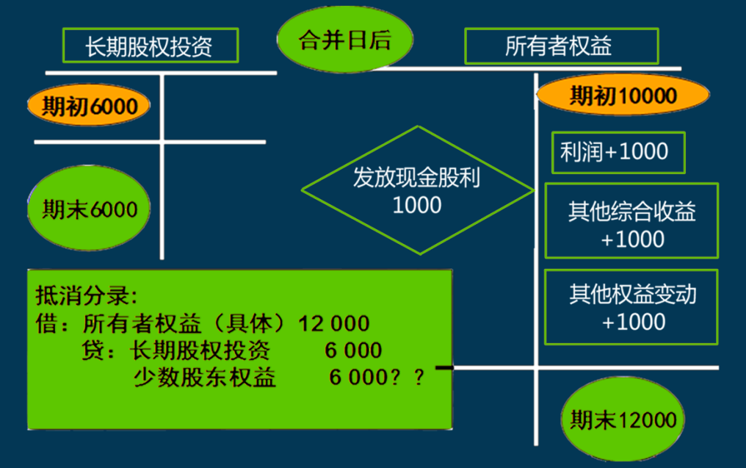

按权益法调整对子公司的长期股权投资

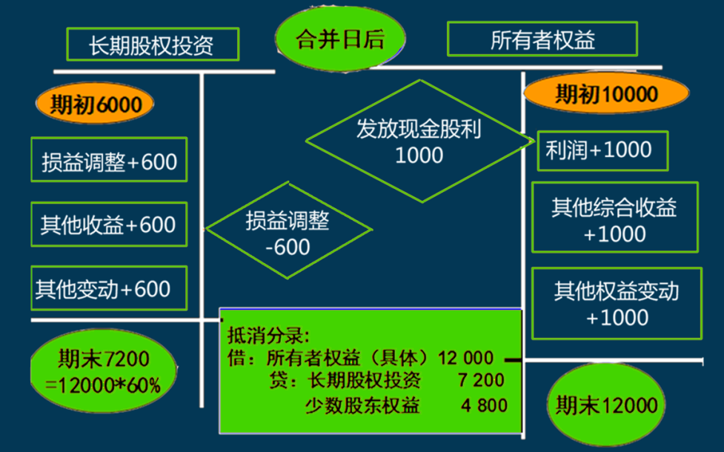

（1）调整被投资单位盈利

借：长期股权投资

贷：投资收益

（2）调整被投资单位亏损

借：投资收益

贷：长期股权投资

（3）调整被投资单位分派现金股利

借：投资收益 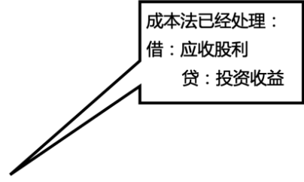

贷：长期股权投资 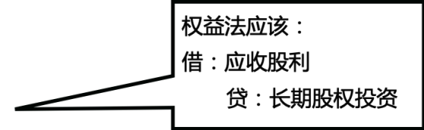

（4）调整子公司其他综合收益变动

借：长期股权投资

贷：其他综合收益—本年（或相反）

（5）调整子公司除净损益、其他综合收益以及利润分配以外所有者权益的其他变动

借：长期股权投资

贷：资本公积—本年（或相反）

二、与股权投资有关的抵销分录的编制

（一）资产负债表的抵销分录

借：股本

资本公积

其他综合收益

盈余公积

未分配利润

商誉 子公司所有者权益

贷：长期股权投资

少数股东权益

【提示】

抵销分录不产生新的商誉；

但在被合并方是最终控制方以前年度从第三方收购来的情况下，借方应反映最终控制方收购被合并方时的商誉。

**第二节 合并财务报表的编制**

（二）利润表的抵销分录

母公司对子公司、子公司相互之间持有对方长期股权投资的投资收益的抵销

借：投资收益

少数股东损益

未分配利润——年初

贷：提取盈余公积

对所有者（或股东）的分配

未分配利润——年末

【子公司利润】

【例题·计算分析题】（1）20×1年1月1日，甲公司向乙公司控股股东丙公司定向增发本公司普通股股票1 400万股（每股面值为1元，市价为15元），以取得丙公司持有的乙公司70%股权，实现对乙公司财务和经营政策的控制，股权登记手续于当日办理完毕，交易后丙公司拥有甲公司发行在外普通股的5%。甲公司为定向增发普通股股票，支付券商佣金及手续费300万元。

为核实乙公司资产价值，支付资产评估费20万元；相关款项已通过银行支付。当日，乙公司净资产账面价值为24 000万元，其中：股本6 000万元、资本公积5 000万元、盈余公积  
1 500万元、未分配利润11 500万元；乙公司可辨认净资产的公允价值为27 000万元。乙公司可辨认净资产账面价值与公允价值的差额系由以下两项资产所致：

①一批库存商品，成本为8 000万元，未计提存货跌价准备，公允价值为8 600万元；

②一栋办公楼，成本为80 000万元，累计折旧66 000万元，未计提减值准备，公允价值为16 400万元。上述库存商品于20×1年12月31日前全部实现对外销售；上述办公楼预计自20×1年1月1日起剩余使用年限为10年，预计净残值为零，采用年限平均法计提折旧。

（2）20×1年度，乙公司利润表中实现净利润9 000万元，提取盈余公积900万元，因持有的其他债权投资公允价值上升计入当期其他综合收益的金额为500万元。当年，乙公司向股东分配现金股利4 000万元，其中甲公司分得现金股利2 800万元。

（3）其他有关资料：①20×1年1月1日前，甲公司与乙公司、丙公司均不存在任何关联方关系。②甲公司与乙公司均以公历年度作为会计年度，采用相同的会计政策。③假定不考虑所得税及其他因素，甲公司和乙公司均按当年净利润的10%提取法定盈余公积，不提取任意盈余公积。

要求：（1）计算甲公司取得乙公司70%股权的成本，并编制相关会计分录。

解析：甲公司取得乙公司70%股权的成本＝1 400×15＝  
21 000（万元）

借：长期股权投资 21 000

管理费用 20

贷：股本 1 400

资本公积——股本溢价 19 300

银行存款 320

（2）计算甲公司在编制购买日合并财务报表时因购买乙公司股权应确认的商誉，并编制购买日调整抵销分录。

解析：甲公司在编制购买日合并财务报表时应确认的商誉＝21 000－27 000×70% ＝2 100（万元）

①调整分录：

借：存货 600

固定资产 2 400

贷：资本公积 3 000

②抵销分录：

借：股本 6 000

资本公积（5 000＋3 000）8 000

盈余公积 1 500

未分配利润 11 500

商誉 2 100

贷：长期股权投资 21000

少数股东权益 8100

**第二节 合并财务报表的编制**

（3）编制甲公司20×1年12月31日合并乙公司财务报表时按照权益法调整对乙公司长期股权投资的会计分录。

解析：甲公司20×1年12月31日：

乙公司利润表中实现净利润9 000万元，乙公司调整后的净利润＝9 000－（8 600－8 000）－[16 400－（80 000－66 000）]/ 10＝8 160（万元）

乙公司调整后的年末未分配利润＝11 500＋8 160－900－4 000＝14 760（万元）

甲公司对乙公司投资收益＝8 160×70%＝5 712（万元）

借：长期股权投资 5 712

贷：投资收益 5 712

借：长期股权投资 350

贷：其他综合收益 350

借：投资收益 2 800

贷：长期股权投资 2 800

按照权益法调整后的长期股权投资年末余额＝21 000＋  
5 712＋350－2 800＝24 262（万元）

（4）编制甲公司20×1年12月31日合并乙公司财务报表相关的抵销分录。

解析：20×1年12月31日合并报表抵销分录：

借：股本 6 000

资本公积 （5 000＋3 000）8 000

其他综合收益 500

盈余公积 （1 500＋900）2 400

未分配利润（11 500＋8 160－900－4 000）14 760

商誉 2 100

贷：长期股权投资 24 262

少数股东权益 （31 660×30%）9 498

（27 000+8 160－4 000+500=31 660）

借：投资收益 5 712

少数股东损益 2 448

未分配利润——年初 11 500

贷：提取盈余公积 900

对所有者（或股东）的分配 4 000

未分配利润——年末 14 760

少数股东损益＝8 160×30%＝2 448（万元）

三、 内部债权债务的合并处理

（一）内部债权债务项目本身的抵销

在编制合并资产负债表时，需要进行抵销处理的内部债权债务项目主要包括

（1）应收账款与应付账款；

（2）应收票据与应付票据；

（3）预付款项与合同负债；

（4）债权投资与应付债券；

（假定该项债券投资，持有方划归为债权投资，也可能作为交易性金融资产等，原理相同）

（5）其他应收款与其他应付款（含应付股利应付利息）

抵销分录为：

借：债务类项目

贷：债权类项目

（二）内部投资收益（利息收入）和利息费用的抵销

企业集团内部母公司与子公司、子公司相互之间可能发生持有对方债券等内部交易。编制合并财务报表时，应当在抵销内部发行的应付债券和债权投资等内部债权债务的同时，将内部应付债券和债权投资相关的利息费用与投资收益（利息收入）相互抵销。

应编制的抵销分录为：

借：投资收益

贷：财务费用（在建工程等）

**第二节 合并财务报表的编制**

（三）内部应收账款计提坏账准备的抵销

在编制合并财务报表时，随着内部应收账款的抵销，与此相联系也需将内部应收账款计提的坏账准备抵销。

1、首先抵销坏账准备的期初数，抵销分录为：

借：应收账款——坏账准备

贷：未分配利润——年初

2、然后将本期计提（或冲回）的坏账准备数额抵销，抵销分录与计提（或冲回）分录借贷方向相反。

借：应收账款—坏账准备

贷：信用减值损失 （原来计提）

或：相反的分录

具体做法是：先抵期初数，再抵当年。

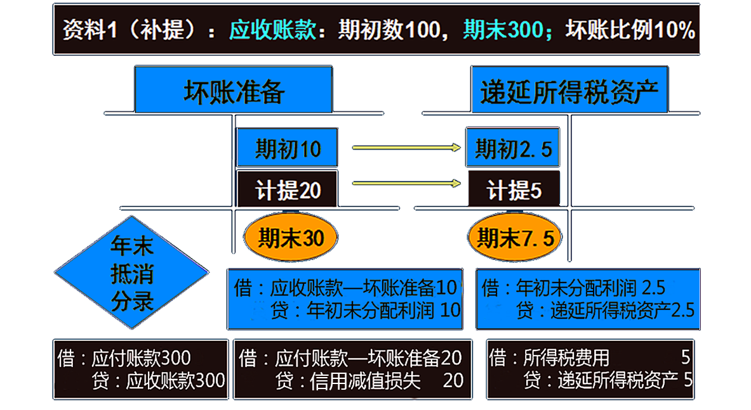

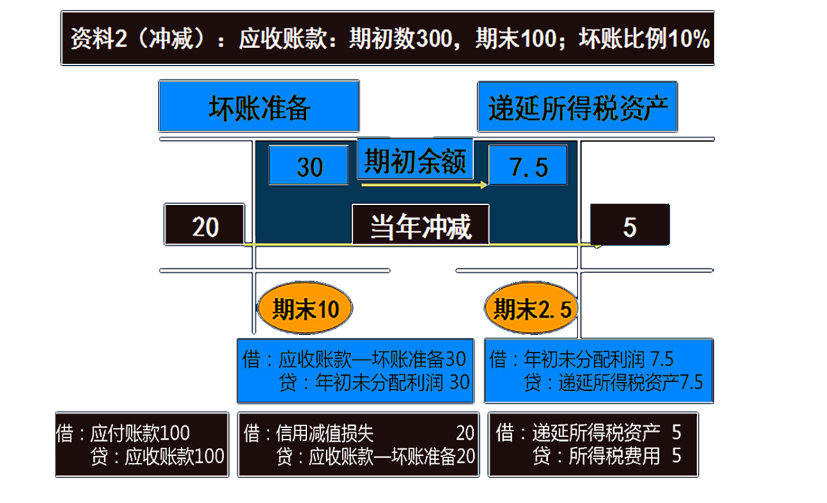

四、内部商品交易的合并处理

（一）内部销售收入和销售成本的抵销处理

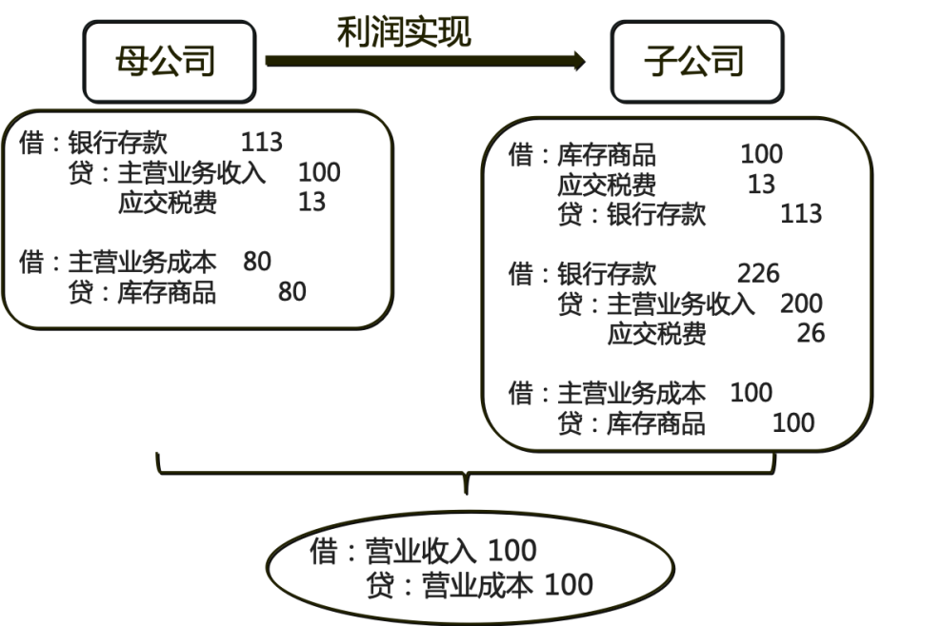

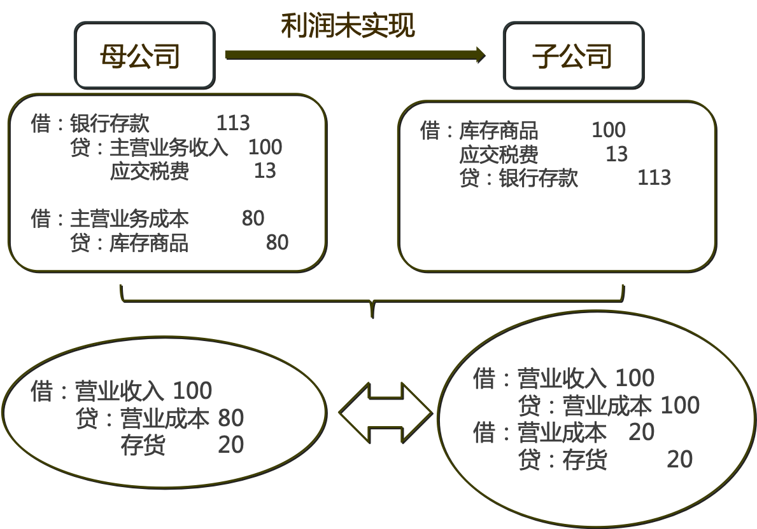

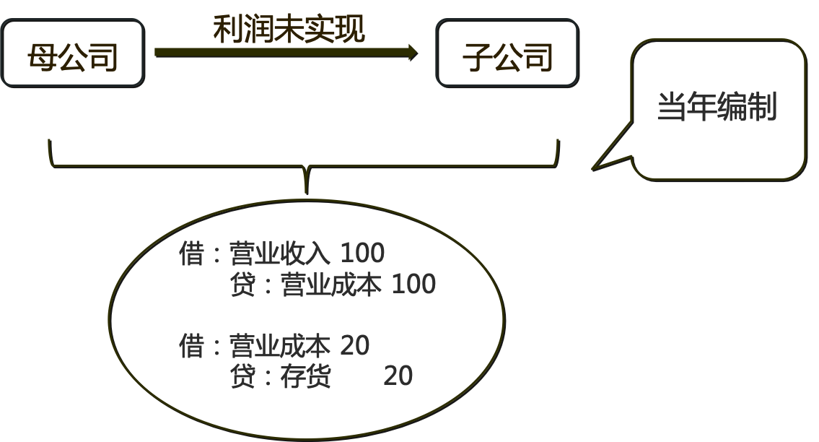

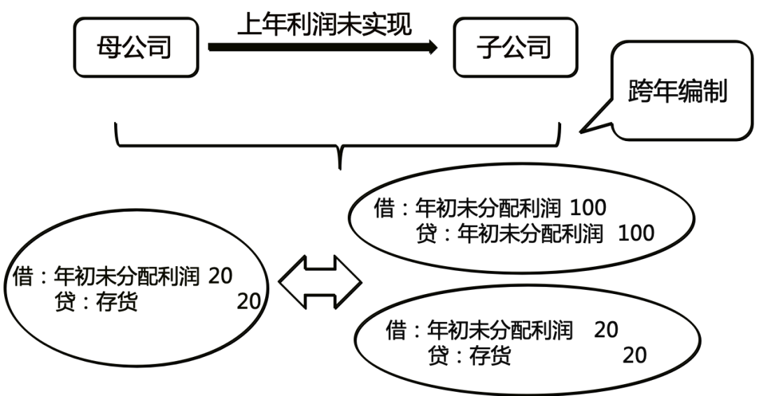

实务中：将上述抵销分录分为：

1、将年初存货中未实现内部销售利润抵销

借：未分配利润—年初（年初存货中未实现内部销售利润）

贷：营业成本

2、将本期内部商品销售收入抵销

借：营业收入（本期内部商品销售产生的收入）

贷：营业成本

3、将期末存货中未实现内部销售利润抵销

借：营业成本

贷：存货（期末存货中未实现内部销售利润）

【例：全部利润未实现】甲公司系A公司的母公司。甲公司本期个别利润表的营业收入中有2 000万元，系向A公司销售商品实现的收入，其商品成本为1 400万元，销售毛利率为30%。A公司本期从甲公司购入的商品本期均未实现销售，期末存货中包含有2 000万元从甲公司购进的商品，该存货中包含的未实现内部销售损益为600万元。

本年

1、将本期内部商品销售收入抵销

借：营业收入（本期内部商品销售产生的收入）2 000

贷：营业成本 2 000

2、将期末存货中未实现内部销售利润抵销

借：营业成本 600

贷：存货（期末存货中未实现内部销售利润） 600

次年

3、将年初存货中未实现内部销售利润抵销

借：未分配利润——年初

（年初存货中未实现内部销售利润） 600

贷：营业成本 600

【例：部分利润未实现】甲公司本期个别利润表的营业收入有5 000万元，系向A公司销售产品取得的销售收入，该产品销售成本为3 500万元，销售毛利率为30%。（利润1 500）

A公司在本期将该批内部购进商品的60%实现销售，其销售收入为3 750万元，销售成本为3 000万元，销售毛利率为20%，并列示于其个别利润表中；该批商品的另外40%则形成A公司期末存货，即期末存货为2 000万元，列示于A公司个别资产负债表中。

（3 500，5 000，+1 500，40%，+600未实现）

在编制合并财务报表时，其抵销分录如下：

借：营业收入 5 000

贷：营业成本 5 000

期末存货中未实现内部销售利润

=（5 000-3 500）×40%=600（万元）

借：营业成本 600

贷：存货 600

本期合并报表中确认营业收入3 750万元（对外实现）

本期合并报表中确认营业成本（当初原始的成本）

=3 500×60%=2 100（万元）

（二）连续编制合并财务财务报表内部销售商品的合并处理

【例：承上例：连续编制合并报表】上期甲公司与A公司内部购销资料、内部销售的抵销处理见上例（资料还原：3 500成本，5 000售价，40%即600利润未实现）

（借：未分配利润——年初600，贷：营业成本600）

本期甲公司个别财务报表中向A公司销售商品取得销售收入  
6 000万元，销售成本为4 200万元，甲公司销售毛利率与上期相同，为30%。（借：营业收入6 000，贷：营业成本6 000）

A公司个别财务报表中从甲公司购进商品本期实现对外销售收入为5 625万元，销售成本为4 500万元，销售毛利率为20%；

期末内部购进形成的存货为3 500万元（期初存货2 000万元+本期购进存货6 000万元-本期销售成本4 500万元），存货价值中包含的未实现内部销售损益为1 050万元。（3 500×30%）

（借：营业成本1 050，贷：存货1 050）

（1）调整期初未分配利润的数额：

借：未分配利润——年初 600

贷：营业成本 600

（2）抵销本期内部销售收入：

借：营业收入 6 000

贷：营业成本 6 000

（3）抵销期末存货中包含的未实现内部销售损益：

借：营业成本 1 050

贷：存货 1 050（3 500×30%）

**第二节 合并财务报表的编制**

五、内部固定资产交易的合并处理

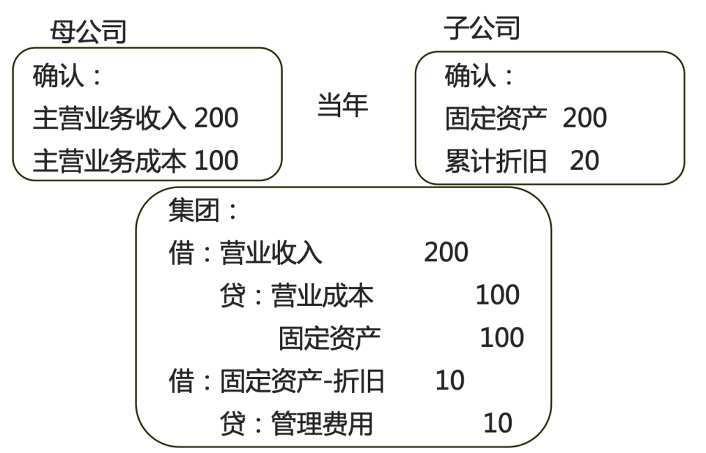

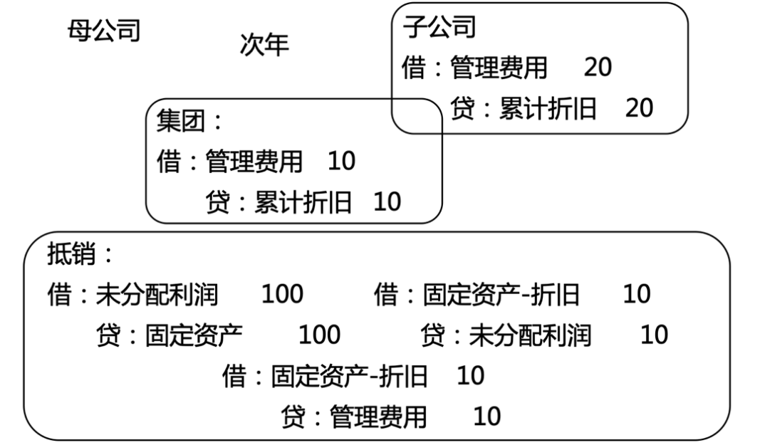

1、购入固定资产当年

将本期购入固定资产原价中未实现内部销售利润抵销

1）一方销售的商品，另一方购入后作为固定资产

借：营业收入（本期内部固定资产交易产生的收入）

贷：营业成本（本期内部固定资交易产生销售成本）

固定资产——原价（本期购入固定资产未实现内部利润）

2）一方销售的固定资产，另一方购入后仍作为固定资产

借：资产处置收益

贷：固定资产——原价

3）将本期多提折旧抵销

借：固定资产——累计折旧（本期多提折旧）

贷：管理费用

2、购入固定资产以后年度

1）将期初固定资产原价中未实现内部销售利润抵销

借：未分配利润——年初

贷：固定资产——原价

（期初固定资产原价中未实现内部销售利润）

2）将期初累计多提折旧抵销

借：固定资产——累计折旧（期初累计多提折旧）

贷：未分配利润——年

3）将本期多提折旧抵销

借：固定资产——累计折旧（本期多提折旧）

贷：管理费用

【例调：逆流】假定P公司是S公司的母公司，假设S公司以30 000 000元的价格将其生产的产品销售给P公司，其销售成本为27 000 000元，因该内部固定资产交易实现的销售利润为3 000 000元。P公司购买该产品作为管理用固定资产使用，按30 000 000元入账，对该固定资产按15年的使用寿命采用年限平均法计提折旧，预计净残值为0。

该固定资产交易时间为2023年1月1日，本章为简化抵销处理，假定P公司该内部交易形成的固定资产2023年按12个月计提折旧

注：2023年（第1年）编制合并财务报表时，应当编制如下抵销分录进行处理：

①借：营业收入 30 000 000

贷：营业成本 27 000 000

固定资产——原价 3 000 000

②借：固定资产——累计折旧 200 000

贷：管理费用 200 000

2024年（第2年）编制合并财务报表时，应当编制如下抵销分录进行处理：

①借：未分配利润——年初 3 000 000

贷：固定资产——原价 3 000 000

②借：固定资产——累计折旧 200 000

贷：未分配利润——年初 200 000

③借：固定资产——累计折旧 200 000

贷：管理费用 200 000

六、编制合并现金流量表需要抵销的项目

（一）编制合并现金流量表时需要进行抵销处理的项目

（1）母公司与子公司、子公司相互之间当期以现金投资或收购股权增加的投资所产生的现金流量；

（2）母公司与子公司、子公司相互之间当期取得投资收益收到的现金与分配股利、利润或偿付利息支付的现金；

（3）母公司与子公司、子公司相互之间以现金结算债权与债务所产生的现金流量；

（4）母公司与子公司、子公司相互之间当期销售商品所产生的现金流量；

（5）母公司与子公司、子公司相互之间处置固定资产、无形资产和其他长期资产收回现金净额与购建固定资产、无形资产和其他长期资产支付现金；

（6）母公司与子公司相互之间当期发生其他内部交易所产生现金流量等。

1、企业集团内部当期以现金投资或收购股权增加的投资所产生的现金流量的抵销处理

【例】A公司以银行存款10 000万元直接对B公司投资，持股比例80%，B公司接受投资增加股本。则A、B公司相应的会计处理如下：

A公司：

借：长期股权投资 10 000

贷：银行存款 10 000

（取得子公司及其他营业单位支付的现金净额）

B公司：

借：银行存款 10 000 （吸收投资收到的现金）

贷：股本 10 000

抵销分录：

借：取得子公司及其他营业单位支付现金净额 10 000

贷：吸收投资收到的现金 10 000

2、企业集团内部当期取得投资收益收到的现金与分配股利、利润或偿付利息支付的现金的抵销处理

A公司收到B公司支付的现金股利300万元中自己享有的部分（80%）。则AB公司相应的会计处理如下：

A公司：

借：银行存款 240 （取得投资收益收到的现金）

贷：应收股利（300×80%）240

B公司

借：应付股利 300

贷：银行存款 300

（分配股利、利润或偿付利息支付的现金）

抵销分录：

借：分配股利、利润或偿付利息支付的现金 240

贷：取得投资收益收到的现金 240

3、企业集团内部当期销售商品所产生的现金流量的抵销处理

A公司向B公司销售商品的价款1 000万元，增值税130万元，实际收到B公司支付的银行存款1 130万元。B公司作为存货入账。

A公司：

借：银行存款 1 130（销售商品、提供劳务收到的现金）

贷：主营业务收入 1 000

应交税费——应交增值税（销项税额） 130

B公司：

借：库存商品 1 000

应交税费——应交增值税（进项税额） 130

贷：银行存款 1 130

（购买商品、接受劳务支付的现金）

抵销分录：

借：购买商品、接受劳务支付的现金 1 130

贷：销售商品、提供劳务收到的现金 1 130

A公司向B公司销售商品的价款2 000万元，增值税260万元，实际收到B公司支付的银行存款2 260万元。B公司将所购入商品作为固定资产入账。则A、B公司相应的会计处理如下：

A公司：

借：银行存款 2 260 （销售商品、提供劳务收到的现金）

贷：主营业务收入 2 000

应交税费——应交增值税（销项税额） 260

B公司：

借：固定资产 2 000

应交税费——应交增值税（进项税额） 260

贷：银行存款 2 260

（购建固定资产、无形资产和其他长期资产支付的现金）

抵销分录：

借：购建固定资产、无形资产和其他长期资产支付现金 2 260

贷：销售商品、提供劳务收到的现金 2 260

4、企业集团内部处置固定资产等收回的现金净额与购建固定资产等支付的现金的抵销处理

A公司向B公司出售固定资产的价款120万元全部收到（不考虑增值税）。则AB公司相应的会计处理如下：

A公司：

借：银行存款 120

（处置固定资产、无形资产和其他长期资产收回的现金净额）

贷：固定资产清理 120

B公司：

借：固定资产 120

贷：银行存款 120

（购建固定资产、无形资产和其他长期资产支付的现金）

抵销分录：

借：购建固定资产、无形资产和其他长期资产支付现金 120

贷：处置固定资产、无形资产和其他长期资产收回现金净额 120

（二）合并现金流量表中有关少数股东权益项目的反映

合并现金流量表的编制与个别现金流量表相比，一个特殊的问题是在子公司为非全资子公司的情况下，涉及子公司与其少数股东之间的现金流入和现金流出的处理问题。

对于子公司的少数股东增加在子公司中的权益性资本投资，在合并现金流量表中应当在“筹资活动产生的现金流量”之下的“吸收投资收到的现金”项目下设置“其中：子公司吸收少数股东投资收到的现金”项目反映。

对于子公司向少数股东支付现金股利或利润，在合并现金流量表中应当在“筹资活动产生的现金流量”之下的“分配股利、利润或偿付利息支付的现金”项目下单设“其中：子公司支付给少数股东的股利、利润”项目反映。

【例-综合题】甲公司与长期股权投资、合并财务报表有关的资料如下：

（3）其他相关资料

①甲、乙、丙公司均以公历年度作为会计年度，采用相同的会计政策。

②假定不考虑增值税、所得税及其他因素。

要求：

（1）根据资料（1），编制甲公司取得乙公司股份的会计分录。

（2）根据资料（1），计算甲公司在2023年1月1日编制合并财务报表时应确认的商誉。

（3）根据资料（1），逐笔编制与甲公司编制2023年度合并财务报表相关的抵销分录（不要求编制与合并现金流量表相关的抵销分录）。

（4）根据资料（2），计算甲公司出售乙公司股份的净损益，并编制相关会计分录。

（5）根据资料（2），分别说明在甲公司编制的2024年度合并财务报表中应如何列示乙公司的资产、负债、所有者权益、收入、费用、利润和现金流量。

（6）根据资料（2），逐笔编制与甲公司编制2024年度合并财务报表相关的调整、抵销分录（不要求编制与合并现金流量表相关的抵销分录）。

（答案中的金额单位用万元表示）

（1）2023年度资料

①1月1日，甲公司与非关联方丁公司进行债务重组，丁公司以其持有的乙公司70%有表决权的股份，抵偿前欠甲公司货款16 000万元。甲公司对上述应收账款已计提坏账准备800万元，该债权当日公允价值为15 000万元。乙公司股东变更登记手续及董事会改选工作已于当日完成。

交易前，甲公司与乙公司不存在关联方关系且不持有乙公司任何股份；交易后，甲公司能够对乙公司实施控制并将持有的乙公司股份作为长期股权投资核算，当日，乙公司可辨认净资产的公允价值和账面价值均为20 000万元，其中股本10 000万元，资本公积5 000万元，盈余公积2 000万元，未分配利润3 000万元。

②12月1日，甲公司向乙公司销售A产品一台，销售价格为3 000万元，销售成本为2 400万元；乙公司当日收到后作为管理用固定资产并于当月投入使用，该固定资产预计使用年限为5年，预计净残值为零，采用年限平均法计提折旧，12月31日，甲公司尚未收到上述款项，对其计提坏账准备90万元；乙公司未对该固定资产计提减值准备。

③2023年度，乙公司实现的净利润为零，未进行利润分配，所有者权益无变化。

答案：

（1）

2023年1月1日

借：长期股权投资 15 000

坏账准备 800

投资收益 200

贷：应收账款 16 000

（2）甲公司在2023年1月1日编制合并财务报表时应确认的商誉=15 000-20 000×70%=1 000（万元）。

（3）

①内部交易固定资产抵销

借：营业收入 3 000

贷：营业成本 2 400

固定资产——原价 600

②内部应收款项抵销

借：应付账款 3 000

贷：应收账款 3 000

借：应收账款——坏账准备 90

贷：信用减值损失 90

③长期股权投资与子公司所有者权益抵销

借：股本 10 000

资本公积 5 000

盈余公积 2 000

未分配利润 3 000

商誉 1 000

贷：长期股权投资 15 000

少数股东权益 6 000[20 000×30%]

**第二节 合并财务报表的编制**

（2）2024年度资料

①1月1日，甲公司以银行存款280 000万元取得丙公司100%有表决权的股份，并作为长期股权投资核算，交易前，甲公司与丙公司不存在关联方关系且不持有丙公司任何股份；交易后，甲公司能够对丙公司实施控制。当日，丙公司可辨认净资产的公允价值和账面价值均为280 000万元，其中股本150 000万元，资本公积60 000万元，盈余公积30 000万元，未分配利润40 000万元。

②3月1日，甲公司以每套130万元的价格购入丙公司B产品10套，作为存货，货款于当日以银行存款支付。丙公司生产B产品的单位成本为100万元/套，至12月31日，甲公司以每套售价150万元对外销售8套，另外2套存货不存在减值迹象。

③5月9日，甲公司收到丙公司分配的现金股利500万元。

④12月31日，甲公司以15 320万元将其持有的乙公司股份全部转让给戊公司，款项已收存银行，乙公司股东变更登记手续及董事会改选工作已于当日完成，当日，甲公司仍未收到乙公司前欠的3 000万元货款，对其补提了510万元的坏账准备，坏账准备余额为600万元。

⑤2024年度，乙公司实现的净利润为300万元；除净损益和股东变更外，没有影响所有者权益的其他交易或事项；丙公司实现的净利润为960万元，除净损益外，没有影响所有者权益的其他交易或事项。

答案：

（4）甲公司出售乙公司的股份的净损益（投资收益）=15 320-15 000=320（万元）

2024年12月31日

借：银行存款 15 320

贷：长期股权投资 15 000

投资收益 320

（5）乙公司资产、负债和所有者权益不应纳入2024年12月31日的合并资产负债表，不调整合并资产负债表的期初数：

乙公司2024年度的收入、费用、利润应纳入2024年度合并利润表；

乙公司2024年度的现金流量应纳入2024年度合并现金流量表。

（6）

①

借：营业收入 1 300

贷：营业成本 1 300

借：营业成本 60

贷：存货 60[（130-100）×2]

②

借：投资收益 500

贷：长期股权投资 500

借：长期股权投资 960

贷：投资收益 960

③

借：股本 150 000

资本公积 60 000

盈余公积 30 000

未分配利润——年末 40 460

[40 000-500+960]

贷：长期股权投资 280 460

[280 000-500+960]

④

借：投资收益 960

未分配利润——年初 40 000

贷：未分配利润——年末 40 460

向所有者分配股利 500

【例题·综合题】（2023）2×21年至2×22年，甲公司发生与股权投资相关的交易或事项如下：

资料一：2×21年1月1日，甲公司以银行存款672万元从非关联方购入乙公司60%有表决权股份，取得对乙公司的控制权。当日，乙公司可辨认净资产账面价值为1 030万元（股本600万元，盈余公积150万元，资本公积125万元，其他综合收益20万元，未分配利润135万元），除一项Q存货公允价值大于账面价值25万元以外，其他可辨认资产和负债的账面价值与公允价值相等。

本次投资前，甲公司不持有乙公司股份且与乙公司不存在关联方关系。甲公司与乙公司的会计政策、会计期间均相同。

资料二：2×21年乙公司实现净利润390万元，提取盈余公积39万元，宣告和实际分派现金股利150万元。Q存货对外出售80%。

资料三：2×21年末，甲公司应收乙公司内部应收账款580万元，是甲公司与乙公司销售产品的销售款，计提坏账准备30万元。

资料四：2×22年末甲公司应收乙公司内部应收账款570万元，是甲公司与乙公司销售产品的销售款，坏账准备余额为45万元。

本题不考虑增值税、企业所得税等相关税费及其他因素。

要求：

（1）计算甲公司2×21年1月1日购买乙公司股权编制合并资产负债表时确认的合并商誉和少数股东权益的金额。

合并商誉＝672－（1 030＋25）×60%＝39（万元）

少数股东权益＝（1 030＋25）×40%＝422（万元）。

（2）编制甲公司2×21年在乙公司宣告和实际分派现金股利时的相关会计分录。

借：应收股利 （150×60%）90

贷：投资收益 90

借：银行存款 90

贷：应收股利 90

（3）编制甲公司2×21年12月31日编制合并资产负债表和合并利润表时相关的调整分录。

借：存货 25

贷：资本公积 25

借：营业成本 20

贷：存货 20

乙公司2×21年调整后的净利润＝390－20＝370（万元）

甲公司确认的投资收益＝370×60%＝222（万元）

借：长期股权投资 222

贷：投资收益 222

借：投资收益 （150×60%）90

贷：长期股权投资 90

（4）编制甲公司2×21年12月31日编制合并财务报表时与内部债权债务相关的抵销分录。

借：应付账款 580

贷：应收账款 580

借：应收账款 30

贷：信用减值损失 30

（5）编制甲公司2×21年12月31日编制合并财务报表时长期股权投资与子公司所有者权益的抵销分录。

合并财务报表中按权益法调整后的长期股权投资＝672＋222－90＝804（万元）

调整后的未分配利润年末数＝135＋370－39－150＝316（万元）

借：股本 600

资本公积 150

盈余公积 189

其他综合收益 20

未分配利润——年末 316

商誉 39

贷：长期股权投资 804

少数股东权益 510

（6）编制甲公司2×21年12月31日编制合并财务报表时内部确认投资收益与子公司利润分配的抵销分录。

借：投资收益 222

少数股东损益 148

未分配利润——年初 135

贷：提取盈余公积 39

对所有者（或股东）的分配 150

未分配利润——年末 316

（7）编制甲公司2×22年12月31日编制合并财务报表时与内部债权债务相关的抵销分录。

借：应付账款 570

贷：应收账款 570

借：应收账款 30

贷：未分配利润——年初 30

借：应收账款 15

贷：信用减值损失 15